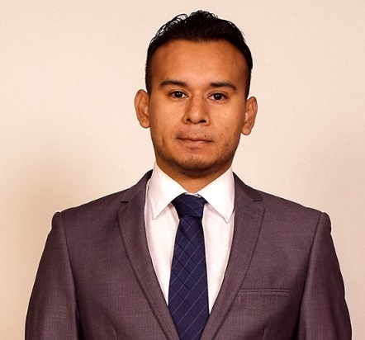
EDGAR ISRAEL GONZALEZ SALGADO
Senior Full Stack Engineer – AWS Cloud Ready

SOBRE MÍ
Diseño arquitecturas de infraestructura en AWS, aplicando Terraform e Infrastructure as Code (IaC) para asegurar despliegues reproducibles, seguros y alineados con las mejores prácticas de la nube. He desarrollado soluciones para instituciones como Bancoppel en dominios críticos como Onboarding digital, CMS y CBS.

Desarrollo microservicios y aplicaciones con Spring Boot, contenedorizados con Docker y desplegados en Kubernetes (EKS), garantizando una comunicación confiable entre servicios e integraciones.

Desarrollo de módulos transaccionales orientados a crédito, conciliación, evaluación de prospectos y cálculo de comisiones, así como soluciones integradas con servicios de cobranza, sistemas de incentivos por desempeño y plataformas de administración financiera para presupuestos, distribución anual y gestión de deuda interna. Además, participo en la construcción de APIs de pago con mecanismos de seguridad basados en JWT, garantizando integridad, autenticación y unificación de flujos de cobro mediante una API centralizada.

Desarrollo de soluciones para reestructuración de créditos, gestión documental, automatización de trámites y generación de reportes regulatorios, asegurando cumplimiento normativo y eficiencia operativa en procesos críticos.

Teléfono: 55 2204 0665
https://cv-liard-one.vercel.app
Delegación Cuauhtémoc, CDMX

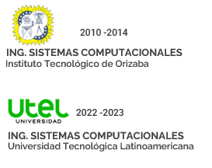
EDUCACIÓN

EXPERIENCIA
ZS
AI
PROGRAMADOR SR
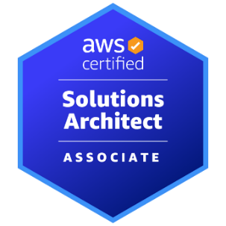
Infraestructura e Integraciones Cloud – Bancoppel
AWS (Networking, servicios de infraestructura)
Docker
Spring Boot(Java), Codeigniter(php), MySQL
Kubernates
Shell-script Linux
Servicios web: REST, SOAP
Control de versiones GIT
Draw.io
Colaboración en la gestión y planificación de proyectos de infraestructura: definición de entregables, cronograma y coordinación entre equipos.
Generación de código Infrastructure as Code (IaC) con Terraform y Packer para crear, configurar y versionar infraestructura en AWS de forma reproducible y automatizada, permitiendo el despliegue completo de entornos y servicios en la nube.
Desarrollo de aplicaciones Java y microservicios con Spring Boot, empaquetados en Docker y desplegados en Kubernetes (EKS), con validaciones end-to-end.
Desarrollo de aplicaciones internas para la gestión del área, orientadas a optimizar procesos y facilitar la operación diaria.
Pruebas de integración y comunicación con servicios AWS, incluyendo desarrollo de shell scripts para pruebas automatizadas.
Documentación de arquitecturas y flujos en Draw.io.
COPPEL – 20 Febrero 2024 – Actual

https://www.credly.com/badges/f8195333-4f11-4d3c-be00-79b6a28c48d8/linked_in_profile

PROGRAMADOR FULL STACK
IMSS – Julio 2023 – Enero 2024
WTW – Marzo 2023 – Junio 2023
INGENIERO DE SOFTWARE
PROYECTO IBIS

Desarrollo de un proyecto estratégico internacional para Willis Towers Watson (WTW) , con especial enfoque en el mercado colombiano y su sector financiero. Mi responsabilidad principal fue diseñar y desarrollar un módulo integral para la gestión de créditos, desde la evaluación inicial hasta la entrega final, adaptándolo a las regulaciones y prácticas locales de Colombia. Esto incluyó la aplicación de algoritmos de evaluación de prospectos, sistemas de cálculo de comisiones y la facilitación de la gestión documental acorde a los requisitos colombianos.

Tecnologías:

- Bases de datos: SQL Server, T-SQL.
- Desarrollo WEB: Windows form, jQuery (DevExpress).
- Aplicaciones de escritorio (DevExpress)
- Control de versiones GIT.

PROYECTO SUAP (Sistema unico de administración de préstamos)

Durante mi participación en un proyecto para el Instituto Mexicano del Seguro Social (IMSS) , contribuí al desarrollo de un módulo de reestructuración de crédito destinado a jubilados y trabajadores del personal del IMSS a nivel nacional. Este módulo permitió la transferencia de créditos entre instituciones financieras, la gestión automatizada de documentación y la generación de reportes personalizados. Mi rol incluyó la implementación de características clave, así como garantizar la eficiencia operativa y la seguridad de los datos.

Tecnologías:

- Bases de datos: relacionales (Oracle).
- Desarrollo de aplicaciones express, node.js, angular.
- Desarrollo de aplicaciones Java WEB: microservicios REST (MicroProfile, Maven), reportes JasperReports.
- Servidores: Apache, WildFly, Node.js, Ngenx.
- Control de versiones GIT.

Resumen de actividades:

- Programación aplicación móvil para Android en lenguaje JAVA
- Programación de servicios web (SOAP, REST)
- Programación de variados módulos PHP
- Bases de datos relacionales (MySQL, SQL Server)
- Maquetación web responsiva

Clientes: Biossmann, Casaplarre, Ganadera Gilio, Totems
- Automatización de Procesos o Tareas en Java (Maven, commons cli, Zip4j, commons io fileutils, Joda-Time)
- Actualizaciones Frontend y Backend de sitios Web en Wordpress
- Creación de módulos en Joomla
- Sistema clínico: Registros de pacientes, medicamentos, historial médico, Venta y control, inventario diario, inventario de ingresos. Impresión de receta y recibo. (En PHP, MySQL)
- Kioscos de consultas, Pantalla táctil que permiten cobrar diversos servicios, captación, préstamos, inversiones de clientes, detalles de préstamos, lector de tarjeta, Impresión, tabla de amortización para Caja yanga. Aplicación WPF con C#.
- Programación de sistemas web en PHP (Codeigniter y Laravel), servicios web (REST), Bases de datos relacionales, Maquetación web responsiva, Git

Clientes: Ciberburo, Fovissste, Infonavit, Mejoravit, Caja Yanga
FREELANCE- 2014 - 2017

HGSOFT- 1 Agosto 2017 – 29 Junio 2018

PROGRAMADOR FULL STACK
PROGRAMADOR FULL STACK
PROGRAMADOR FULL STACK
Desarrollo de soluciones tecnológicas con software:

- Bases de datos: relacionales (SQL server, MySQL), no relacionales (Firebase).
- Desarrollo de aplicaciones express, node.js, angular.
- Desarrollo de aplicaciones y servicios web (REST, SOAP) en Java Spring Boot, (Hibernate, JPA, Maven, Spring Security)
- Maquetación web responsive
- Procesos SSIS ETLs
- Programación de servicios y aplicaciones web PHP, Código nativo o frameworks (codeigniter)
- AWS: EC2
- Uso de control de versiones GIT (Manejo de GitLab, GitKraken).
AEROMAR – Septiembre 2021 – Febrero 2023
Analizo junto con mi equipo las mejores soluciones a problemas y mejoras internos de la empresa. Desarrollo bases de datos y software desde cero.

- Aplicaciones de escritorio C#, VB
- Aplicaciones móviles Xamarin Forms
- Bases de datos relacionales (SQL server, MySQL)
- Procesos automatizados C#, T-SQL
- Reportes SQL Reporting Services
- Sistemas Web a la medida ASP.NET (MVC, Entity framework)
- Servicios REST, SOAP (.NET)
- Maquetación web responsiva
- PHP: Wordpress(Desarrollo de plugins), Servicios REST
- Actividades ERP SAP Business One, S/4 HANA
J GARCIA LOPEZ- 2 Julio 2018 – 17 septiembre 2021
ANALISTA PROGRAMADOR

